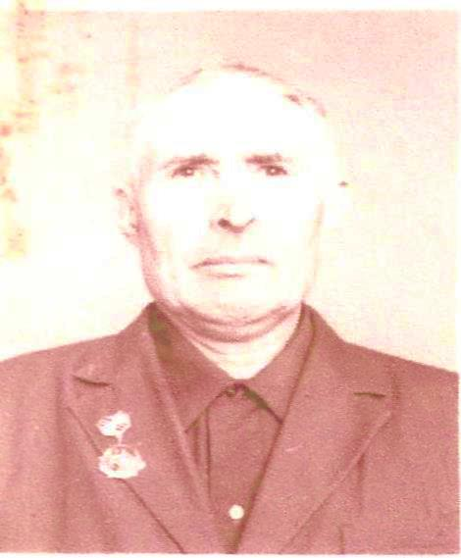
ФИО: Зарипов Хамит Хабибович.
Год и место рождения: 1920г.р. Кемеровская область Кемеровский район деревня Ю-Александровка.
Дата призыва на службу: март 1942г. Кемеровским РВК.
Воинское звание: гвардии сержант
Место службы: Западный фронт
Государственные награды: медали «За победу над Германией в Великой отечественной войне 1941-1945 г.г.», «За оборону Сталинграда», «За отвагу», «за доблестный труд. В ознаменование 100-летия со дня рождения В.И. Ленина».
Краткие этапы жизни: до войны работал зоотехником в Елыкаево. В марте 1942г. был мобилизован на фронт. Служил в артиллерийском полку наводчиком .Неоднократно был ранен, лежал в госпитале, по болезни был комиссован 9 апреля 1945 г. Вернулся к прежней работе. За хорошую работу фото поместили на Доску Почета и присвоили звание Ударника Коммунистического Труда. Умер 21 июля 1989г.

